东莞市中小学校、幼儿园突发气象灾害
应急工作指引

为保障突发气象灾害时学生的生命健康安全，根据《广东省气象灾害防御条例》、《广东省未成年人保护条例》、《广东省气象灾害预警信号发布规定》等相关法规，依照《广东省台风暴雨极端天气学校停课安排指引》要求，结合本市实际，制定本指引。
一、相关职能部门和社会各界职责
1．当突发气象灾害预警信号发布后，教育部门、气象部门和社会各界均应坚持以人为本原则，共同采取有效的相应行动来切实保障学生生命健康安全。
2．对于不同的突发气象灾害，气象部门根据情况可能分镇街发布预警信号，当预警信号达到停课级别时，相应镇街学校参考停课信号应对指引停课。气象部门在发布公众信息的同时，对于正常上学日6:00至17:30时间段内预警信号达到停课级别的，按指引发布教育部门的停课通知。
3．教育行政部门督促和指导各中小学、幼儿园密切关注气象预警信号，正确应对不同气象灾害预警信号。
二、不同气象灾害预警信号的应对指引
4．台风黄色、橙色、红色预警和暴雨红色预警信号为停课信号。学校、家长、学生需要根据台风暴雨天气的具体情形做出不同的安排。台风形成时间较长，影响较为持久，当气象部门发布台风黄色或以上（橙色、红色）预警信号时，学校应安排学生在安全的情况下回家。暴雨突发性强，历时可能较短，上课期间气象部门发布暴雨红色预警信号时，学校应当根据实际情况，采取必要措施，保障在校学生的安全，不应立即让学生回家。（详细安排见下文第4.1和4.2点）
4.1 暴雨红色预警信号应对指引
暴雨红色预警信号生效时间 | 对应区域停课安排 | 学校应当采取措施 | 学生应当采取的措施
6：00-8：00生效 | 所有学校上午停课 | 1．将停课消息通知到家长和学生  2.确保校舍开放，保障到校和寄宿生的学生的安全 | 1.未启程上学的学生不必到校上课  2.已到校学生服从学校安排  3.上学途中的学生应就近选择安全场所躲避
8：00-11：00生效 | 所有学校继续上课 | 1.确保校舍开放，保障在校学生的安全  2.留意最新预警信号和停课安排 | 1.已到校学生服从安排  2.上学途中的学生应就近选择安全场所躲避  3.留意最新预警信号和停课安排通知
11：00-13：00生效 | 所有学校下午停课；上午未结束的课程继续上课 | 1．将停课消息通知到家长和学生  2.确保校舍开放，安置在校学生，保障在校学生的安全  3.在确保安全的情况下，方可安排学生回家  4.留意最新预警信号和停课安排 | 1.未离校的学生留在学校服从安排  2.上学、放学途中的学生应就近选择安全场所躲避  3.留意最新预警信号和停课安排通知
13：00后生效 | 所有学校继续上课 | 1.确保校舍开放，安置在校学生，保障在校学生的安全  2.留意最新预警信号和停课安排  3.在确保安全的情况下，安排学生回家 | 1.未启程上学的学生不必到校上课  2.在校学生服务学校安排  3.上学、放学途中的学生应就近选择安全场所躲避  4.留意最新预警信号和停课安排通知

4.2 台风黄色及以上预警信号应对指引
台风预警信号发布及生效时间 | 对应区域停课安排 | 学校应当采取措施 | 学生应当采取的措施
发布台风黄色或以上(橙色、红色)预警信号 | 所有学校均应停课 | 1.将停课消息通知到家长和学生  2.确保校舍开放，保障在校学生的安全，在确保安全的情况下安排学生离校返家  3.留意最新预警信号和停课安排 | 1.未启程上学的学生不必到校上课  2.已到校学生服从学校安排  3.上学途中的学生应就近选择学校或回到家中  4.留意最新预警信号和停课安排通知
台风预警信号解除或降级为蓝色 | 除事前已公布所有学校须全日停课，否则学校应按下列安排恢复上课：台风黄色或以上（橙色、红色）预警信号在5：30-10：30解除，当日下午正常上课；在10：30-次日5：30解除，次日正常上课 | 将复课消息通知家长和学生 | 按照复课安排到校上课
5．在停课预警信号解除后，各镇街教育管理部门、各中小学、幼儿园根据学生上学路途安全、学校建筑安全、内涝等各种气象次生、衍生灾害的情况，可自行决定是否停课或推迟上课，同时应将决定事项上报上级教育行政部门备案。
6．暴雨橙色预警信号，雷雨大风黄色、橙色、红色预警信号，冰雹橙色、红色预警信号发布后，中小学、幼儿园即刻停止户外活动，上放学途中的学生就近选择安全场所躲避，中小学、幼儿园可以根据实际情况，适当推迟上放学的时间。高温黄色、橙色、红色预警信号，灰霾黄色预警信号发布后，中小学、幼儿园减少户外活动。
7．其他类别的气象预警信号发布之后，各中小学、幼儿园也应该结合学校的实际情况，认真做好各项防范措施。
三、中小学、幼儿园应对恶劣天气停课安排的工作指引
8．中小学、幼儿园应建立和不断完善应对恶劣天气停课安排的应急预案，落实工作责任制，拓宽应急信息的发布渠道。中小学、幼儿园应对恶劣天气的工作机制，要充分征求教师、家长及其他有关方面的意见，并加强科普宣教，确保教师、学生、家长等有关方面清楚本指引及学校制定的应急预案，促使全社会形成突发气象灾害预警信号生效后自动停课的意识。
9．遇到恶劣天气时，中小学、幼儿园应密切关注气象部门发布的预警信号，及时启用应急预案，根据不同的气象灾害预警信号正确应对，当气象预警信号达到停课级别时，应立即通过应急信息发布渠道及时通知到学生家长。
10．当停课级别预警信号发布处于上学前时，中小学、幼儿园应确保校舍开放并有足够的人手照顾可能到校的学生。
11．当停课级别预警信号发布处于上学时间段时，中小学、幼儿园正常发布停课通知，同时，应提醒路途中家长做好学生安全监管，由家长根据安全状况就近选择安全场所躲避。
12．当停课级别预警信号发布处于上课时间内时，中小学、幼儿园正常发布停课通知，采取紧急措施，保障在校学生的安全。一般情况下，家长视天气等情况自行决定按正常放学时间或提前接学生回家。当学校出现险情，有可能危及到学生安全时，学校方可要求家长提前接学生回家。
13．当停课级别预警信号发布处于放学时段时，中小学、幼儿园应采取紧急措施，保障在校学生的安全。对于有家长接送的学生，应提醒家长注意路途安全；对于平时自行回家的学生，应通知其家长前来接送；对于由中小学、幼儿园统一接送的学生，应在预警信号级别降低并确保安全之后，方可统一组织送回家。
14．当停课级别预警信号发布处于节假日或周末时段时，中小学、幼儿园不得组织学生返校，不得以任何理由安排组织学生参加各种集体活动，并应发布安全预警信息，提醒家长做好学生校外安全监管。
15．对于返校寄宿、返校晚修等特殊情形，学校根据停课级别预警信号发布的时间点和学生当时所处的状态，参照以上第10至第14点执行。
16．停课当天，若天气好转，停课通知依旧执行，中小学、幼儿园应抓紧时间进行校舍建筑等方面的检查，深入排查校园及周边各类安全隐患，并了解师生的现状，防止发生次生灾害。
17．如因恶劣天气或因天气导致的交通状况以致学生无法到校或迟到，学校需确保学生不会因此受到处分，当天学校安排的校内测验或考试需另行安排。
18．停课结束之后，如预警信号级别未达到停课要求，中小学、幼儿园应在第二天组织复课。停课时间的补课安排，由各个中小学、幼儿园自行确定并组织。
四、学生家长（或其他监护人）应对恶劣天气停课安排的工作指引
19．应学习气象常识，掌握哪些预警信号达到停课级别，遇到恶劣天气时，应密切关注预警信号，当预警信号达到停课级别时，无需送学生回校。
20．在接送学生上学、放学途中，当气象预警信号达到停课级别时，应就近选择根据安全状况就近选择安全场所躲避；上学途中，气象预警信号未达到停课级别，但遇局地天气情况恶劣时，应以保证学生安全为原则，选择安全场所躲避，待天气情况有所好转，再行继续送学生回校。
21．当气象预警信号达到停课级别时，安排学生在家或其他安全场所时，应加强对学生的监管，避免学生因其他原因受到伤害。
五、公众获取突发气象灾害预警信号的渠道
22．公众可以通过以下渠道获取预警信息：电视台、广播电台、东莞天气信息服务网（www.dg121.com）、气象局微博（新浪微博“东莞天气”）、气象局微信（“东莞天气”，微信号：dgtqwx）、12121应急气象电话、停课铃APP；教育局微博（新浪微博“东莞市教育局”）、教育局APP（东莞教育应用移动客户端）以及各学校、幼儿园的应急信息的发布渠道。
六、其他
23．相关预警的图示
应对措施 |  | 气象预警信号
停课 |  | 台风 |  |  | 暴雨
 |  | 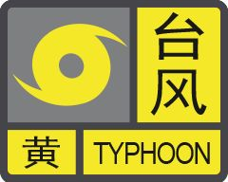 | 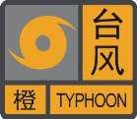 | 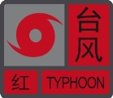 | 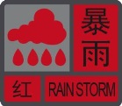
 |  | 黄色预警 | 橙色预警 | 红色预警 | 红色预警
停止户外活动 | 途中躲避 | 雷雨大风 |  |  | 冰雹 |  | 暴雨
停止户外活动 | 途中躲避 | 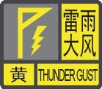 | 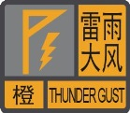 | 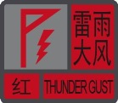 | 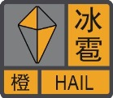 | 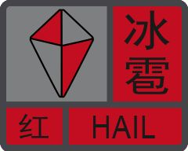 | 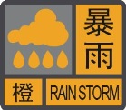
停止户外活动 | 途中躲避 | 黄色预警 | 橙色预警 | 红色预警 | 橙色预警 | 红色预警 | 橙色预警
减少户外活动 |  | 高温 |  |  | 灰霾
 |  | 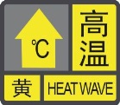 | 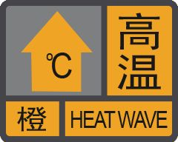 | 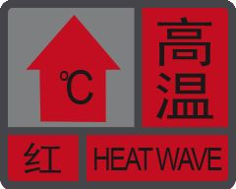 | 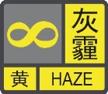
 |  | 黄色预警 | 橙色预警 | 红色预警 | 黄色预警

24．校外培训机构参照执行。
25．本指引自2019年3月20日起实施。

